Творческое объединение «Искорка»
Направление деятельности: техническое.
Педагог дополнительного образования Селезнёва А.В.

Тема: Изготовление 3-Д снежинки.
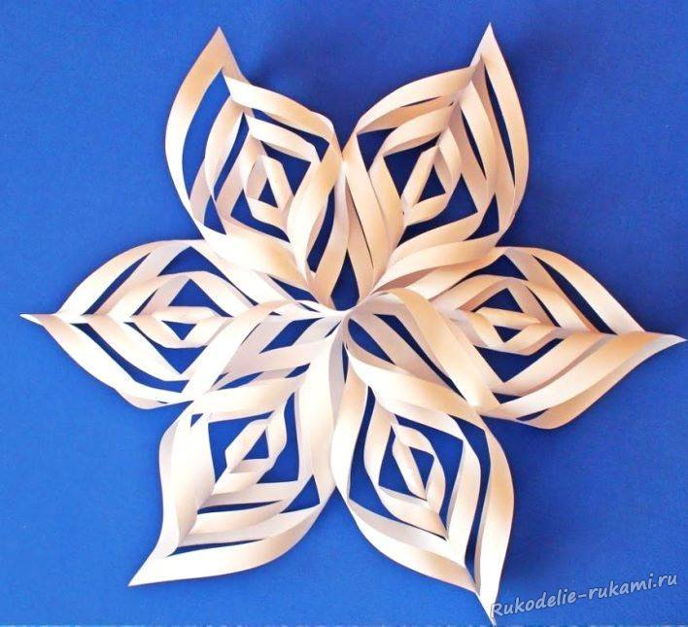
Цель: Познакомить обучающихся с традиционным национальным видом искусства Японии – оригами.
Задачи: Совершенствовать знания о геометрических фигурах. Формировать умение определять геометрическую форму изделия. Обучать складыванию базовой формы «змей» и использовать её в изделии. Развивать аккуратность, точность при выполнении действий.
Организация рабочего места: цветная бумага, ножницы, клей, кисточка, карандаш, угольник.
Форма проведения занятия: практическая работа.

Ход занятия.
Немного об оригами.
Впервые искусство складывания фигурок из бумаги появилось в Японии. Японцы назвали этот вид складывания из бумаги – оригами.
Посмотрите на эту снежинку, она состоит из одинаковых элементов, выполненных способом сгибания бумаги.
- Какие инструменты и материалы понадобятся для работы?
- А при помощи чего будут соединяться детали? Детали снежинки соединены между собой клеем.

Повторим правила техники безопасности при работе с клеем:
1. клеем пользуемся только по назначению;
2. когда клеем не работаем, он должен быть закрыт;
3. работаем только на клеенке;
4. после работы вымыть кисточку и руки.

С ножницами:
- Ножницы передаем кольцами вперед.
- Нельзя класть на край стола…

Внимательно посмотрите, в какой последовательности нужно выполнять изделие?
1. Начертить и вырезать квадраты.
2. Изготовить детали снежинки.
3. Склеить основу снежинки.
4. Собрать изделие.

Объяснение изготовления изделия:

1. Вычерчивание и вырезание квадратов.
Понадобятся 13 квадратов 5х5 см, 1 квадрат 4х4 см., 1 квадрат 1х1 см. Начертите их с помощью угольника, вырежьте.

- Изготовление деталей снежинки.
Из 12 квадратов 5х5 см, способом сгибания изготовьте элементы снежинки. Каждые 2 элемента соединяем при помощи клея. Должно получиться 6 деталей.
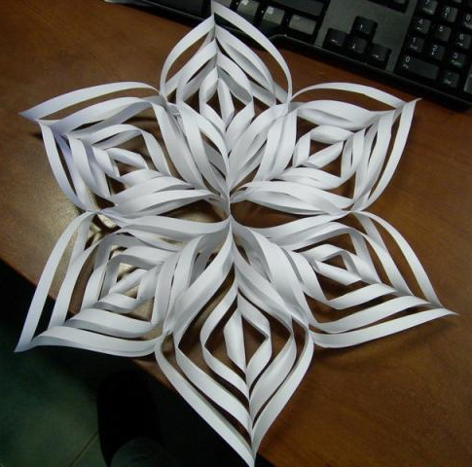
- Изготовление основы снежинки.
Склейте квадраты 5х5 см и 4х4 см друг с другом.

- Сборка снежинки.
Сначала поочерёдно на основу наклеите детали снежинки, а в центр изделия – квадрат 1х1 см.
Вот такое готовое изделие у вас должно получиться!

Итак, приступаем к работе.
Практическая работа выполняется следом за показом приемов работы педагога с опорой на наглядность каждого пункта инструкционной карты.

ПОДВЕДЕНИЕ ИТОГОВ.
- В какой последовательности выполняли изделие?
- Оцените свои работы.

